


Sistema de Gestión para Altacava Winebar
Adrián Llanes
Septiembre 2026



Trabajo Final Integrador para la obtención del título de Especialista en Integración de Tecnologías Informáticas
Tutor: Mg. Ing. Volentini, Esteban
Co-tutor: Esp. Ing. Tek, Luis

Tabla de contenido
1. Introducción general 4
1.1. Descripción del problema 4
1.2. Estado del arte 4
1.3. Motivación 5
1.4. Objetivos y alcance 5
1.4.1. Objetivos 5
1.4.2. Alcance 5
2. Introducción específica 7
2.1. Aplicaciones web 7
2.2. Virtualización ligera con contenedores 7
2.3. Tecnología RFID 8
2.4. Sistema Vitte 8
2.4.1. Máquinas dispensadoras 8
2.4.2. Nube 9
2.4.3. Sostenibilidad de la integración 10
2.5. Sistema Fudo 10
2.6. Requerimientos 10
2.6.1. Requerimientos funcionales 10
2.6.2. Requerimientos no funcionales 11
2.6.3. Restricciones 11
2.7. Planificación 11
2.7.1. Plan de trabajo 11
2.7.2. Análisis de riesgos 12
3. Diseño e implementación 14
3.1. Casos de uso 14
3.1.1. Actores 14
3.1.2. Recorrido típico de un cliente 14
3.1.3. Casos de uso principales 15
3.2. Arquitectura propuesta 17
3.3. Consideraciones de autenticación 18
3.4. Consideraciones de red 19
3.5. Consideraciones de la terminal de tapeo 20
3.5.1. Formas de uso esperadas 20
3.5.2. Uso de lectores sin asociar 20
3.5.3. Uso de lectores con asociación 20
3.5.4. Display del cliente 22
3.6. Desarrollo del backend 22
3.6.1. Diseño de la base de datos 22
3.6.2. Organización en capas 25
3.6.3. Lógica de pedidos y montos máximos 26
3.6.4. Integración con Vitte 27
3.6.5. Integración con Fudo 30
3.6.6. Exportación de órdenes 30
3.6.7. Consistencia de los datos y recuperación ante fallos 31
3.7. Desarrollo del frontend 31
4. Integración 34
5. Conclusiones 35
Referencias bibliográficas 36

1. Introducción general
En este capítulo se presenta el problema que dio origen al trabajo, las soluciones existentes en el mercado, la motivación del proyecto y los objetivos y el alcance definidos.

1.1. Descripción del problema
Altacava Winebar es un bar de vinos y tapas que funciona bajo una modalidad de autoservicio. Su propuesta fue pensada alrededor de máquinas dispensadoras de vino de la firma Vitte, de industria nacional, que permiten que el propio cliente se sirva una medida de vino al acercarles una tarjeta RFID. Estas dispensadoras forman parte de un sistema cerrado, provisto por el fabricante, que solo resuelve la venta de vino: registra clientes, tarjetas, saldos y consumos en una nube propia, pero no contempla la venta de otros productos ni la operatoria de caja de un comercio gastronómico.
El cliente del proyecto deseaba poder usar la misma tarjeta para todo lo que ocurre dentro del bar. En particular, esto significaba que:
- Al ingresar, cada persona recibiera una tarjeta asociada a su nombre
- Un cliente, con su tarjeta, pudiera servirse vino en las dispensadoras y pedir tapas en un puesto de despacho; sin pagar en cada consumo
- Un cliente, al retirarse, devolviera la tarjeta y abonara en la caja la suma de todos sus consumos
- El personal del bar (cajeros, despachantes de tapas y administradores) también se pudiera identificar, cada uno con su tarjeta
- Quedara registro de los turnos de caja, de lo cobrado en cada uno y de quién atendió cada operación.
Con esto, el problema consistió en construir un sistema de gestión alrededor de dos elementos que ya estaban definidos de antemano: las tarjetas RFID y las máquinas dispensadoras Vitte. El principal desafío técnico fue la integración con la nube de Vitte, ya que el sistema del bar debía dar de alta a los clientes en ella, asignarles saldo, recuperar sus consumos de vino y darlos de baja al cierre, de manera transparente para el cajero.

1.2. Estado del arte
Los sistemas de gestión para locales gastronómicos disponibles en el mercado local se organizan, en general, alrededor del concepto de mesa: un mozo toma un pedido, lo carga en una mesa, la cocina recibe una comanda y la cuenta se cierra por mesa. A esta categoría pertenece Fudo, el sistema que utiliza el restaurante vinculado a Altacava y con el que este trabajo terminó integrándose. Estos productos resuelven adecuadamente la facturación, el control de stock y los reportes, pero no contemplan un esquema en el que cada persona acumula consumos individuales mediante una credencial propia.
Por otro lado, los sistemas de autoservicio de bebidas, entre los que se encuentra Vitte, ofrecen su propia plataforma de administración. En ella se gestionan clientes, tarjetas, saldos, vinos, precios y reportes de consumo. En este caso, la modalidad es de saldo prepago: un cliente carga dinero en su tarjeta y lo va consumiendo. Estas plataformas están pensadas para manejar las máquinas, y no para gestionar el resto de las ventas de un local.
Finalmente, existen soluciones de pago sin efectivo (cashless) orientadas a eventos masivos, basadas en pulseras o tarjetas RFID o NFC. Estas soluciones comparten el concepto de credencial única por persona, pero están dirigidas a otro tipo de operación y tampoco se integran con las dispensadoras utilizadas.
Ninguna de las alternativas relevadas cubría el caso de uso completo: una cuenta individual pospaga, identificada por la misma tarjeta que acciona las dispensadoras, que combine los consumos de vino registrados por un sistema de terceros, con consumos de tapas registrados por el personal del bar.

1.3. Motivación
El cliente tiene como proyecto a mediano y largo plazo una cadena de bares de vino bajo este mismo formato. Para ello necesitaba un sistema a medida que le permitiera gestionar el primer local y que pudiera eventualmente evolucionar.
Desde el punto de vista académico, el proyecto resultó de interés porque obliga a integrar tecnologías de distinta naturaleza: una aplicación web, una base de datos relacional, dispositivos RFID, una computadora de placa única (SBC) con periféricos, y dos sistemas externos con los que se debe interactuar.

1.4. Objetivos y alcance

1.4.1. Objetivos
El objetivo general del trabajo es desarrollar un sistema de gestión de ventas para un bar de tapas y vinos de tipo fast-food, Altacava Winebar, que utiliza máquinas dispensadoras de vino Vitte de industria nacional.
Los objetivos específicos son:
- Desarrollar una aplicación en formato web que permita gestionar las ventas del bar.
- Investigar el funcionamiento de la API del sistema de dispensadoras de vino para integrarlo en el proyecto.
- Reutilizar las tarjetas RFID requeridas por las dispensadoras para todas las operaciones en el bar.
- Implementar una base de datos robusta.
- Redactar un informe explicativo del funcionamiento del sistema propuesto.
A largo plazo, el proyecto del cliente apunta a gestionar varias sucursales. Esta memoria describe la primera etapa: la versión funcional del sistema para un único local.

1.4.2. Alcance
Los usuarios del sistema son el personal interno del bar, clasificados en tres roles: Administrador, Cajero y Tapero. El administrador configura el sistema, da de alta tarjetas, personal y tapas, define los montos máximos de consumo y consulta los turnos y las órdenes. El cajero abre y cierra los turnos de caja, registra el ingreso de cada cliente, consulta las órdenes en curso y las cobra. Por último, el tapero atiende el puesto de tapas y carga los pedidos de los clientes.
Los clientes del bar no operan la aplicación de manera directa: interactúan con el sistema únicamente a través de su tarjeta, en las dispensadoras de vino y en los lectores del puesto de tapas.
El sistema está pensado para un único local, con una terminal de caja, una terminal de tapeo y un puesto de administración, todos conectados a la red local del bar. La cantidad de clientes simultáneos (o sea, tarjetas) está acotada por la capacidad del salón. Al iniciar, el cliente plantea la compra de un lote de 100 tarjetas.
Quedaron dentro del alcance:
- La gestión de tarjetas, roles, personal interno y clientes.
- El menú de tapas y la sincronización automática del menú de vinos desde Vitte.
- La gestión de turnos, órdenes de compra, pedidos y renglones, con montos máximos por pedido y por orden.
- La integración con la nube de Vitte para el alta y la baja de clientes, la carga de saldo y la recuperación de consumos.
- El cobro de las órdenes con desglose por medio de pago y el cierre de caja.
- La exportación de una orden como comanda imprimible.
- La imputación de una orden a una mesa de Fudo, incorporada durante el desarrollo a pedido del cliente.
Quedaron fuera del alcance de esta etapa la facturación fiscal, el control de stock, la gestión de múltiples sucursales, el manejo de clientes VIP, las tarjetas de regalo y el manejo de promociones. Los tres últimos puntos fueron contemplados en el diseño inicial de la base de datos, pero su lógica no fue implementada. También quedó fuera del alcance el reemplazo del programa o de la electrónica de las dispensadoras. Fue la alternativa considerada con más fuerza al plantear el proyecto con el cliente, pero al presentarse este trabajo ya se había comprobado la viabilidad de integrar Vitte consumiendo sólo su API.

2. Introducción específica
En este capítulo se introducen las tecnologías sobre las que se apoya la solución, los sistemas externos con los que se integra, los requerimientos relevados y la planificación del trabajo.

2.1. Aplicaciones web
Una aplicación web es un sistema al que los usuarios acceden mediante un navegador web. Su arquitectura habitual separa responsabilidades en:
- Frontend: es la parte de la aplicación que vé el usuario y con la que interactúa. Se ejecuta en un navegador. Se comunica con el servidor de backend.
- Backend: es la parte que implementa las reglas de negocio, valida las operaciones y accede a los datos (bases de datos y APIs de terceros). Se ejecuta en el servidor.
- API: es la interfaz que el backend expone al frontend u otros sistemas para ser consumido. En la variante REST, los recursos se identifican mediante direcciones URL, se operan con los verbos del protocolo HTTP (GET, POST, etc) y se intercambian habitualmente en formato JSON.
- Base de datos: es el sistema usado para almacenar información de manera persistente. En un modelo relacional, los datos se organizan en tablas vinculadas mediante claves.
- Proxy inverso: recibe todas las peticiones y las deriva al servicio que corresponda, de modo que el usuario accede a todo el sistema desde una única dirección.
Para el backend se eligió FastAPI, un framework basado Python orientado a la construcción de APIs. Se apoya en las anotaciones de tipos (typehints) para validar los datos de entrada y de salida, y genera de manera automática la documentación interactiva de la API bajo el estándar OpenAPI. Esto último, a su vez, permite generar automáticamente el código cliente (SDK) del frontend.
Para el frontend se eligió React, una biblioteca de JavaScript para construir interfaces a partir de componentes reutilizables, junto con TypeScript, que agrega tipado estático al lenguaje. El entorno de desarrollo y de compilación del frontend se ejecuta sobre Node.js.

2.2. Virtualización ligera con contenedores
La virtualización permite ejecutar varios entornos aislados sobre un mismo equipo físico. En la virtualización tradicional, cada máquina virtual incluye un sistema operativo completo, lo que implica un consumo considerable de recursos. Los contenedores, en cambio, comparten el núcleo del sistema operativo anfitrión y aíslan únicamente los procesos, el sistema de archivos y la red de cada aplicación. Esto los hace más livianos de usar.
El aislamiento entre componentes aporta varias ventajas: cada servicio incluye sus propias dependencias sin interferir con las de los demás, el entorno de desarrollo es equivalente al de producción y la instalación en un equipo nuevo se reduce a pocos comandos.
Docker es una de las herramientas de contenedores más difundidas que hay. Una imagen de Docker se describe en un archivo de texto llamado Dockerfile, que indica la imagen base y los pasos necesarios para configurar el entorno. El sistema de archivos de un contenedor es efímero: los cambios se pierden cuando el contenedor se elimina. Por ese motivo, los datos que deben persistir, como los archivos de la base de datos, se almacenan en volúmenes alojados en el equipo anfitrión de Docker. Además, Docker Compose permite describir en un único archivo todos los contenedores de una aplicación, sus redes y sus volúmenes, y levantarlos en conjunto.

2.3. Tecnología RFID
La identificación por radiofrecuencia, o RFID por sus siglas en inglés, permite identificar objetos a distancia mediante ondas de radio. Un sistema RFID se compone de etiquetas, que almacenan un identificador, y de lectores, que las interrogan. En las etiquetas pasivas, como las tarjetas plásticas utilizadas en este proyecto, la energía necesaria para responder es provista por el campo electromagnético del propio lector, por lo que no requieren batería y su alcance es de pocos centímetros.
Las tarjetas utilizadas son las de 13,56 MHz. Cada tarjeta posee un número único grabado de fábrica y no se reescribe.
Los lectores empleados en las terminales de caja y de tapeo se conectan por USB y se comportan como un teclado: al acercar una tarjeta, el lector escribe su número seguido de la tecla Enter. Esta característica simplifica la integración con una aplicación web, ya que el navegador recibe la lectura como si el usuario la hubiera tipeado. Como contrapartida, cuando hay varios lectores conectados a un mismo equipo, el navegador no puede distinguir de cuál de ellos proviene una lectura. Este problema y su solución se tratan en la sección 3.5.

2.4. Sistema Vitte
Vitte es un sistema de dispensado de vino por copa compuesto por tres elementos: las máquinas dispensadoras, la aplicación que las controla y una plataforma en la nube. Se muestran en la Fig. 2.1.
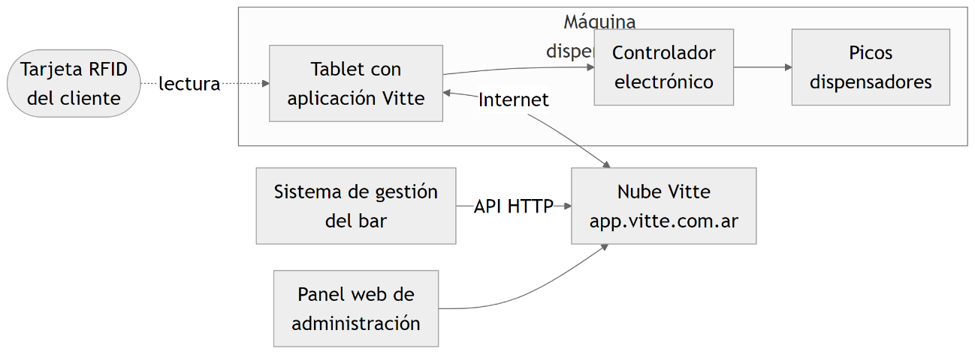
Fig. 2.1: Componentes del sistema Vitte y su relación con el sistema del bar.

2.4.1. Máquinas dispensadoras
Las tablets (o “máquina” para el sistema Vitte) admiten cada una hasta 3 cavas (“módulos”). A su vez, cada cava puede adquirirse con hasta 3 picos. En el bar, se dispone de 4 máquinas, cada una con una cava de 3 picos.
Cada pico tiene asignada una botella y puede servir cualquiera de tres medidas: degustación, media copa y copa, cada configurable una con su volumen y su precio. Las cavas admiten el montaje de una tablet que ejecuta la aplicación de Vitte para Android y que se comunica con la electrónica que acciona los picos.
Para servirse, el cliente acerca su tarjeta a la máquina. La aplicación consulta la nube para verificar que la tarjeta pertenezca a un cliente activo y que su saldo alcance. Luego el cliente elige el vino y la medida, la máquina dispensa y el consumo queda registrado en la nube, descontado del saldo de esa tarjeta.

2.4.2. Nube
La plataforma en la nube concentra la información de la empresa: locales, máquinas, módulos, posiciones de cada pico, vinos, precios, clientes, tarjetas, saldos y consumos. Ofrece un panel web de administración y una API HTTP que utilizan tanto ese panel como las tablets de las máquinas.
El sistema del bar necesitaba conectarse con esa nube para dar de alta clientes, cargarles saldo y recuperar sus consumos. Sin embargo, al momento de realizar el trabajo no existía documentación pública de la API ni otro mecanismo de integración ofrecido por el fabricante. Para resolverlo, se utilizó Wireshark (un analizador de protocolos de red) y las herramientas de desarrollador del navegador instalado. Wireshark permitió capturar el tráfico que intercambian la tablet de la máquina con la nube. Desde las herramientas de desarrollador, se pudo observar el tráfico entre la aplicación web y su backend. De este análisis se obtuvieron las direcciones, los formatos de los mensajes y el mecanismo de autenticación de cada operación importante, que luego fueron emuladas en el sistema desarrollado. Las operaciones identificadas y utilizadas se resumen en la Tabla 2.1.
Tabla 2.1: Operaciones de la API de Vitte utilizadas por el sistema.
Operación | Uso en el sistema
Inicio de sesión | Obtención de un token de acceso, que se renueva cada hora
Locales del usuario | Obtención de los identificadores de empresa y de local
Máquinas, módulos y posiciones | Recorrido de los picos para conocer los vinos cargados y sus precios
Búsqueda de cliente por tarjeta | Verificación de existencia y consulta del saldo
Guardado de cliente | Alta, modificación e inhabilitación de un cliente
Borrado de cliente | Liberación de la tarjeta al cierre de la orden
Carga de saldo | Asignación del crédito disponible para consumir
Reporte de consumos | Recuperación de los consumos de vino de un período
Imagen de vino | Obtención de la imagen de cada vino
De las operaciones en uso, solo una se obtuvo observando el tráfico de la tablet: la búsqueda de cliente por tarjeta. El resto, desde la versión web.
Dos características de la plataforma condicionaron el diseño. La primera es que las máquinas operan con un esquema de saldo prepago, mientras que el bar requería un esquema pospago; por eso la necesidad de pre-cargarle saldo a la tarjeta. La segunda es que una tarjeta solo puede estar asociada a un cliente activo por vez; lo que obliga a dar de baja al cliente en Vitte cada vez que devuelve la tarjeta.

2.4.3. Sostenibilidad de la integración
El negocio fue concebido alrededor de las dispensadoras: al plantearse el proyecto con el cliente, este ya contaba con dos máquinas adquiridas. Se buscó y se consultó por una integración oficial del fabricante, ambos sin éxito. El reemplazo del firmware, considerado inicialmente, quedó fuera de esta etapa (sección 1.4.2). Por eso, y para no extender el alcance del proyecto o la inauguración del bar, es que se buscó el camino alternativo de hacer ingeniería inversa.
De este camino, resultó que no se necesitaba replicar un gran número de operaciones para obtener las funcionalidades necesarias. Se usó la menor cantidad de operaciones posibles, listadas en la Tabla 2.1, y se encapsularon todas las llamadas en un solo módulo, para mantenibilidad del desarrollo. Tal módulo, además, valida cada respuesta contra el esquema conocido (sección 3.6.4). Como contingencia, las dispensadoras pueden operarse a mano desde el panel de Vitte.
A largo plazo, si el fabricante discontinuara su nube, las máquinas seguirían siendo propiedad del cliente y podría reemplazarse el firmware y/o hardware que las controla por uno propio. El cliente asumió esta dependencia como un riesgo del negocio.

2.5. Sistema Fudo
Fudo es un sistema de gestión gastronómica en la nube, organizado alrededor de salones, mesas y ventas. El restaurante vinculado a Altacava lo utiliza para su operatoria diaria. Durante el desarrollo surgió la necesidad de que un cliente que consumió en el bar y luego pasa a una mesa del restaurante pudiera abonar todo junto. Para ello se utilizó la API pública de Fudo, que requiere una clave y un secreto de aplicación con los que se obtiene un token temporal. Las operaciones utilizadas son la consulta de salones, la consulta de mesas con sus ventas activas, la consulta del detalle de una venta y la creación de ítems dentro de una venta.

2.6. Requerimientos
Los requerimientos se relevaron en reuniones con el cliente durante la primera etapa del proyecto. El relevamiento inicial se plasmó en un documento de texto que sirvió como entrada para el diseño conceptual de la base de datos, y se fue ampliando a medida que el cliente probaba las versiones intermedias.

2.6.1. Requerimientos funcionales
Tabla 2.2: Requerimientos funcionales.
Id. | Descripción
RF1 | Todas las personas, tanto clientes como personal, deben operar en el bar mediante tarjetas RFID.
RF2 | Cada tarjeta debe estar registrada con un rol (administrador, cajero, tapero o cliente) antes de asignarse a una persona. Debe conocerse si está activa, entregada y presente en el salón.
RF3 | El personal interno debe poder iniciar sesión acercando su tarjeta a la terminal.
RF4 | El administrador debe poder dar de alta y de baja tarjetas, personal y tapas, y configurar los montos máximos por defecto.
RF5 | El bar debe atender por turnos, abiertos y cerrados por un cajero. De cada turno debe registrarse la apertura, el cierre, la cantidad de órdenes y los montos cobrados.
RF6 | Al ingresar un cliente, el cajero debe registrarlo, entregarle una tarjeta y abrirle una orden de compra.
RF7 | El cliente debe poder servirse vino en las dispensadoras con la tarjeta recibida, sin intervención del personal.
RF8 | El tapero debe poder cargar pedidos de tapas a la orden del cliente a partir de su tarjeta. Cada pedido está formado por uno o más renglones con producto, cantidad y monto.
RF9 | El menú de vinos, con sus nombres, medidas y precios, debe obtenerse del sistema de las dispensadoras.
RF10 | Cada orden y cada pedido deben tener un monto máximo, tomado de una configuración general y modificable para una orden en particular.
RF11 | Los consumos de vino deben incorporarse a la orden del cliente junto con los de tapas.
RF12 | El cajero debe poder (i) consultar una orden usando la tarjeta o tipeando el nombre del cliente, (ii) cobrarla indicando los medios de pago y (iii) cerrarla.
RF13 | Debe poder emitirse el detalle de una orden en un formato imprimible.
RF14 | Debe poder cambiarse de cajero sin cerrar las órdenes en curso.
RF15 | Debe poder imputarse una orden a una venta abierta de una mesa de Fudo.
RF16 | El cliente debe poder ver su consumo acumulado en una pantalla en el puesto de tapas.

Los requerimientos RF13 a RF16 no formaban parte del relevamiento inicial y se incorporaron durante el desarrollo. El relevamiento inicial preveía además un rol de cliente VIP, con condiciones de consumo diferenciadas. Ese requerimiento fue reemplazado por la posibilidad de ajustar los montos máximos de cada orden (RF10), que resuelve la misma necesidad de forma más simple.

2.6.2. Requerimientos no funcionales
Tabla 2.3: Requerimientos no funcionales.
Id. | Descripción
RNF1 | El sistema debe funcionar dentro de la red local del bar y operarse desde un navegador web.
RNF2 | La información debe persistir ante reinicios y cortes de energía.
RNF3 | El sistema no debe eliminar tarjetas, personal ni clientes de la base de datos, para conservar la trazabilidad de las operaciones.
RNF4 | La instalación y la actualización deben poder realizarse con un procedimiento simple y repetible.
RNF5 | La atención en el puesto de tapas debe ser ágil: cargar una tapa no debe requerir más que una acción.
RNF6 | El sistema debe informar con claridad el estado de la conexión con Vitte y no bloquearse cuando ese servicio no responde.
RNF7 | Solo el personal autenticado, y desde una terminal autorizada, debe poder operar.

2.6.3. Restricciones
- Las máquinas dispensadoras, su aplicación y su nube son un sistema cerrado que no puede modificarse.
- Las tarjetas a utilizar son las que admiten las dispensadoras.
- Los consumos de vino solo pueden conocerse consultando la nube de Vitte, lo que exige conexión a Internet.
- El cliente definió que la app se alojara en una PC local.

2.7. Planificación

2.7.1. Plan de trabajo
El plan de trabajo fue previsto para seis semanas, distribuidas como muestra la Tabla 2.4.
Tabla 2.4: Plan de trabajo aprobado.
Semana | Dedicación | Tarea
1 | 8 horas diarias | Relevamiento de requisitos
2 | 8 horas diarias | Planteo de solución y hoja de ruta
3 a 5 | 8 horas diarias | Implementación y rediseño de solución
6 | 3 horas diarias | Redacción y revisión de informe
7 |  | Envío de informe a jurado evaluador

La implementación se organizó en las etapas de la Tabla 2.5, que se abordaron en ese orden.
Tabla 2.5: Etapas de la implementación.
Etapa | Tareas principales
1. Diseño de datos | Modelos conceptual, lógico y físico de la base de datos
2. Núcleo del backend | Estructura del proyecto, migraciones, gestión de tarjetas, personal, clientes, pedidos y renglones
3. Autenticación y vistas | Inicio de sesión con tarjeta, servidor de claves, primeras vistas del frontend
4. Terminal de tapeo | Lectores RFID, pantalla del cliente, asociación de lectores con tapas
5. Integración con Vitte | Alta y baja de clientes, carga de saldo, sincronización de vinos y de consumos
6. Caja y despliegue | Cobro con desglose de pagos, cierre de caja, cambio de cajero, comandas, despliegue con contenedores

La integración con Fudo, descripta en la sección 3.6.5, se realizó con posterioridad a estas etapas y no formaba parte de la planificación original.
El trabajo se organizó en la plataforma Jira, con tareas identificadas con un código, cada una desarrollada en una rama propia del repositorio e integrada a la rama principal mediante una solicitud de integración. El código se distribuyó en tres repositorios: el backend, que además contiene la configuración del despliegue, el frontend y el servidor local de las terminales.

2.7.2. Análisis de riesgos
Al inicio del proyecto se identificaron los riesgos de la Tabla 2.6 y se definió una respuesta para cada uno, que puede ir desde reconocerlo hasta mitigarlo completamente.
Tabla 2.6: Riesgos identificados y respuesta definida.
Id. | Riesgo | Probabilidad | Impacto | Respuesta
R1 | La API de Vitte no permite realizar alguna de las operaciones necesarias | Media | Alto | Reducir la probabilidad de descubrirlo tarde: probar cada operación con una prueba de concepto antes de desarrollar el resto del sistema. Como contingencia, realizar esa operación a mano desde el panel de Vitte
R2 | Vitte modifica su API sin aviso | Media | Medio | Riesgo aceptado por el cliente. La forma de las respuestas de Vitte se validan contra los esquemas encontrados, de modo que un cambio sea capturado como un error y no como datos incorrectos.
R3 | Pérdida de conexión a Internet durante la atención | Media | Alto | App debe informar el estado de la conexión y evitar que las consultas que dependen de Internet, bloqueen el resto del sistema
R4 | Un cliente consume por encima de lo que puede o desea pagar | Media | Medio | Montos máximos por pedido y por orden
R5 | Un cliente se retira sin pagar, con la tarjeta en su poder | Baja | Medio | Riesgo aceptado por el cliente. El sistema permite detectarlo al final del turno, porque la orden queda abierta y el turno no puede cerrarse sin resolverla
R6 | Cambios de requerimientos con el sistema en uso | Alta | Medio | Migraciones versionadas de la base de datos y despliegue repetible
R7 | Pérdida de datos por falla del servidor | Baja | Alto | Volumen persistente para la base de datos. Se prevé incorporar copias de seguridad periódicas en AWS S3.
R8 | Corte de energía mientras se arma un pedido | Media | Bajo | El carrito se guarda en la base de datos, como un pedido abierto. Al volver a identificar al cliente, el pedido se retoma donde había quedado
R9 | Vitte discontinúa su nube o impide el uso de su interfaz | Media | Alto | Riesgo aceptado por el cliente. Las máquinas son de su propiedad y puede reemplazarse el programa que las controla. Ver sección 2.4.3

3. Diseño e implementación
En este capítulo se describe la solución, de lo general a lo particular: los casos de uso, la arquitectura, las decisiones de autenticación y de red, la terminal de tapeo y, por último, el desarrollo del backend y del frontend.

3.1. Casos de uso

3.1.1. Actores
- Administrador: personal con acceso a la configuración del sistema.
- Cajero: personal a cargo de la caja y de la recepción de los clientes.
- Tapero: personal a cargo del puesto de tapas.
- Cliente: persona que consume en el bar. Actúa sobre el sistema únicamente mediante su tarjeta.
- Nube Vitte: sistema externo de las dispensadoras de vino.
- Fudo: sistema externo de gestión gastronómica.

3.1.2. Recorrido típico de un cliente
El recorrido típico de un cliente es el siguiente, mostrado en la Fig. 3.1:
- El cajero inicia sesión con su tarjeta y abre el turno de caja.
- Al llegar un cliente, el cajero lo registra y le asigna una tarjeta. El sistema le abre una orden y habilita la tarjeta en las dispensadoras.
- Durante su visita, el cliente se sirve vino con la tarjeta y pide tapas en el puesto de tapeo, sin pagar en cada consumo.
- Al retirarse, devuelve la tarjeta en la caja. El sistema reúne sus consumos de vino y de tapas, el cajero cobra y cierra la orden.
- Al terminar la jornada, el cajero cierra el turno e informa el dinero en caja.
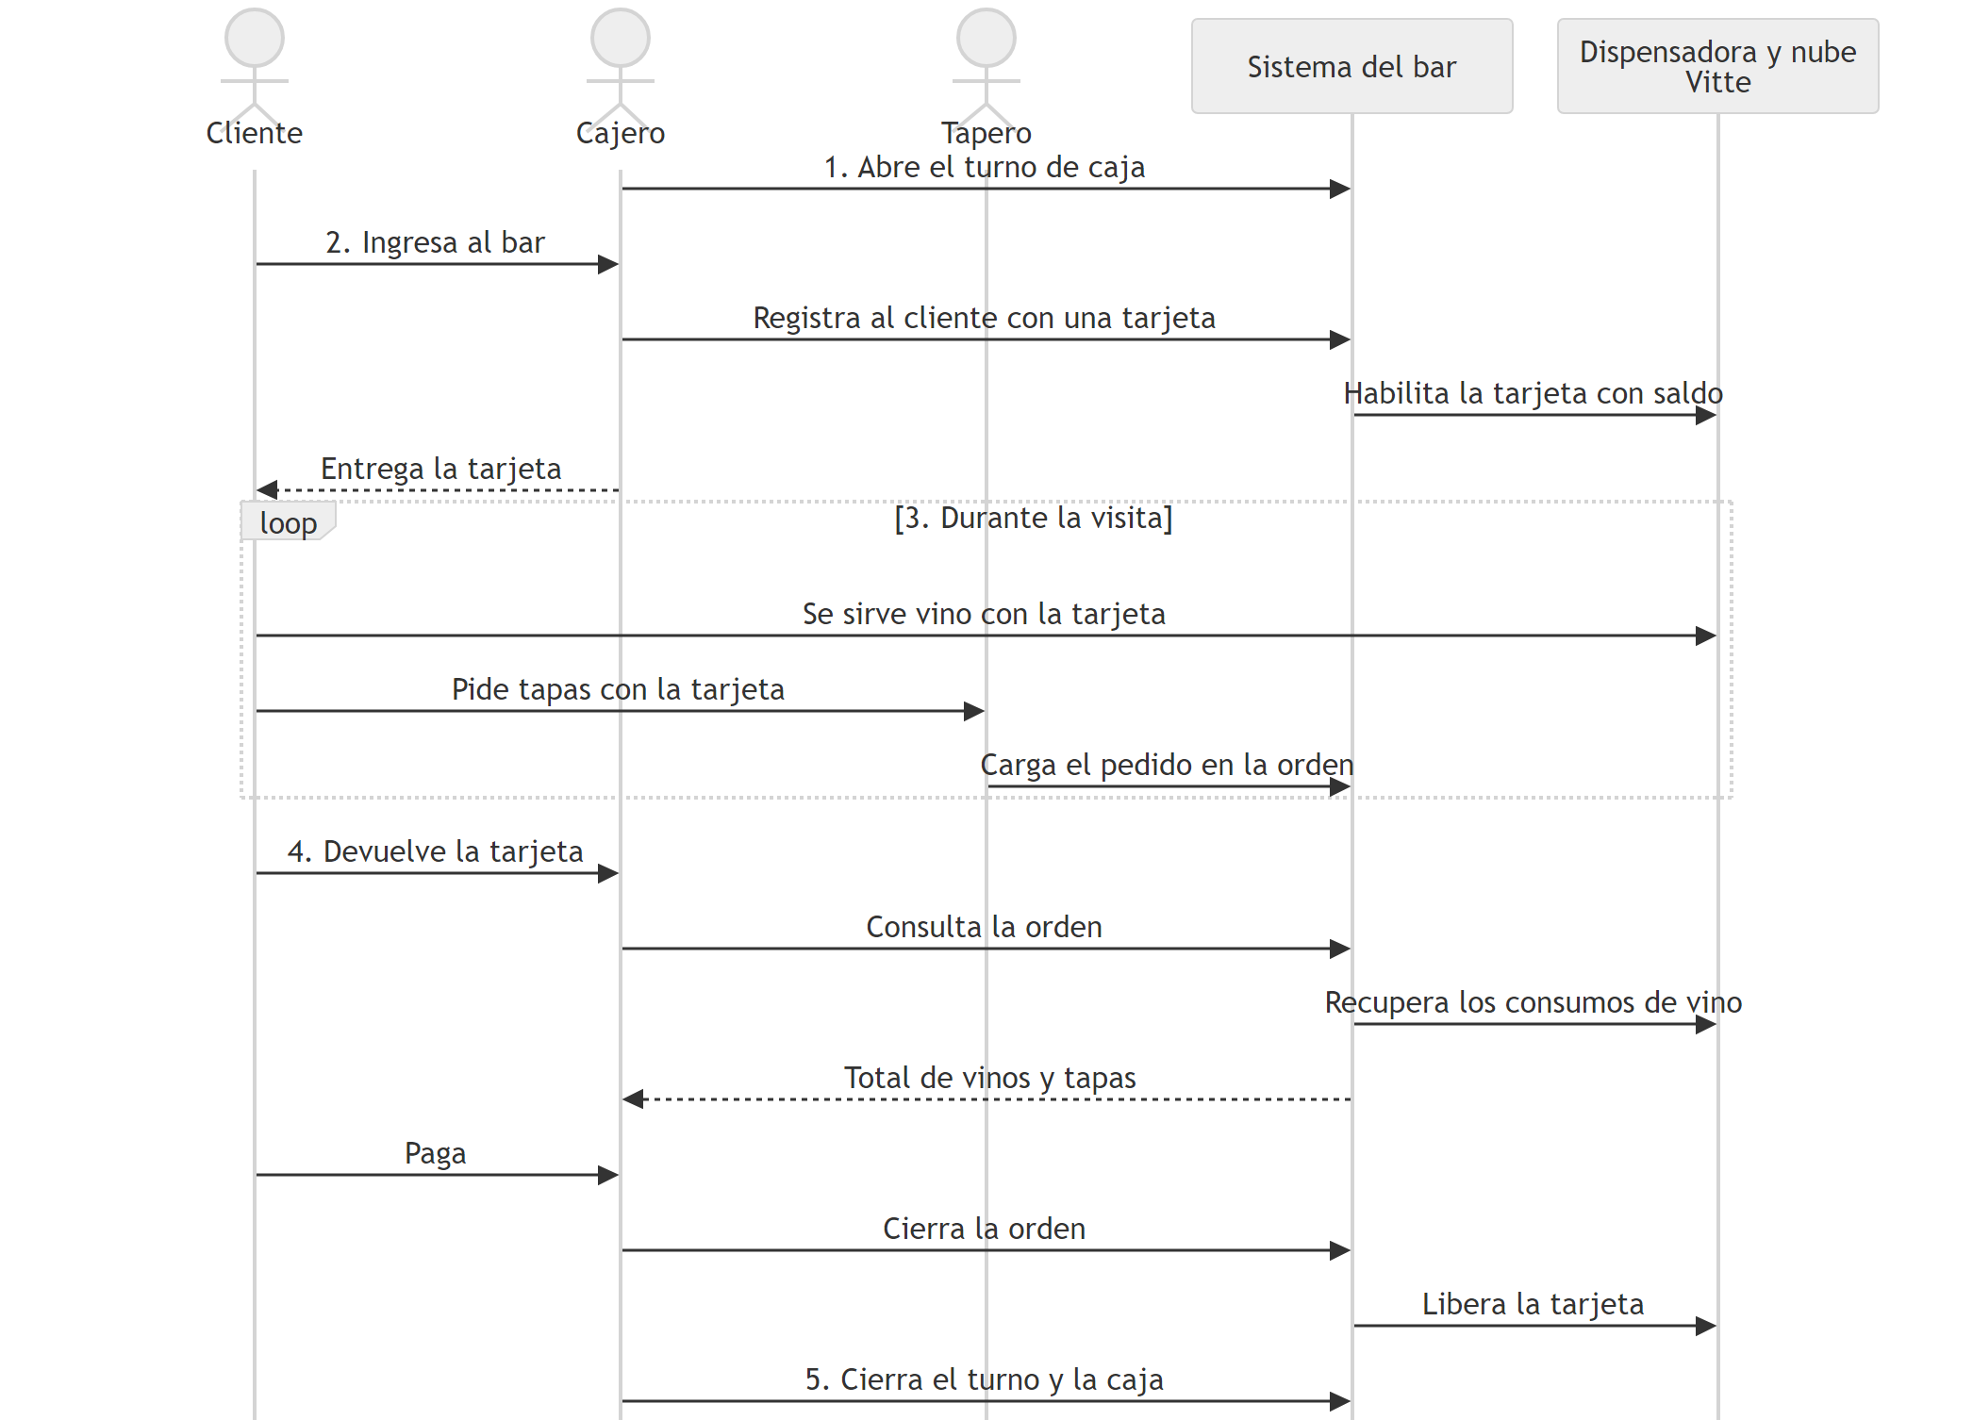
Fig. 3.1: Recorrido típico de un cliente en el bar.

3.1.3. Casos de uso principales
A continuación se describen los casos de uso más relevantes para el funcionamiento del sistema.
Caso de uso: iniciar sesión con tarjeta.
- Actores: administrador, cajero, tapero.
- Precondición: la persona fue dada de alta y tiene una tarjeta de personal asignada. La terminal posee una clave de API configurada.
- Flujo principal: la persona acerca su tarjeta al lector. El sistema valida la tarjeta y la clave de la terminal, y habilita la vista correspondiente.
- Flujo alternativo: si la tarjeta no pertenece a personal activo o la terminal no es reconocida, el sistema informa el error y no permite operar.
Caso de uso: abrir turno.
- Actor: cajero.
- Precondición: el cajero inició sesión y no existe un turno abierto.
- Flujo principal: el cajero abre el turno. El sistema registra la fecha, la hora y el cajero que lo abrió.
- Postcondición: quedan habilitadas las operaciones de registro de clientes, carga de pedidos y cobro.
Caso de uso: registrar ingreso de cliente.
- Actor: cajero.
- Precondición: existe un turno abierto y hay conexión con Vitte.
- Flujo principal: el cajero ingresa el nombre del cliente y, opcionalmente, otros datos. Acerca al lector una tarjeta de cliente libre. El sistema crea el cliente, lo asocia con la tarjeta, abre una orden de compra con los montos máximos vigentes, da de alta al cliente en Vitte y le carga un saldo igual al monto máximo de la orden. El cajero entrega la tarjeta.
- Flujos alternativos: si la tarjeta no existe, no es de cliente o ya está en uso, el sistema rechaza la operación. Si Vitte no está disponible, el sistema no crea el cliente e informa el motivo.
Caso de uso: consumir vino en dispensadora.
- Actor: cliente.
- Precondición: el cliente posee una tarjeta con una orden abierta.
- Flujo principal: el cliente acerca la tarjeta a la dispensadora, elige vino y medida, y se sirve. El consumo queda registrado en la nube de Vitte. El sistema lo incorpora a la orden la próxima vez que esta sea consultada.
Caso de uso: cargar pedido de tapas.
- Actores: tapero, cliente.
- Precondición: el tapero inició sesión en la terminal de tapeo, existe un turno abierto y el cliente posee una orden abierta.
- Flujo principal: el cliente acerca la tarjeta al lector. El sistema muestra su nombre y abre un pedido. El tapero agrega las tapas solicitadas desde la pantalla, o bien el cliente acerca la tarjeta al lector ubicado junto a cada tapa. Al confirmar, el sistema cierra el pedido, suma su monto a la orden y muestra el resumen.
- Flujos alternativos: si al agregar un producto se supera el monto máximo del pedido o el de la orden, el sistema lo rechaza y deja el pedido como estaba. Si se identifica a otro cliente o se abandona la operación sin confirmar, el pedido queda abierto y se retoma cuando el cliente vuelve a acercar su tarjeta.
Caso de uso: cobrar y cerrar orden.
- Actor: cajero.
- Precondición: existe un turno abierto y el cliente posee una orden abierta.
- Flujo principal: el cliente devuelve la tarjeta. El cajero la acerca al lector. El sistema actualiza los consumos de vino y muestra el detalle y el total. El cajero indica cuánto se cobró en efectivo, con tarjeta y por transferencia, y confirma. El sistema verifica que la suma coincida con el total, cierra la orden, da de baja al cliente en Vitte y deja la tarjeta disponible para otro cliente.
- Flujo alternativo, exportar a Fudo: el cajero elige imputar la orden a una mesa. El sistema muestra las mesas de Fudo con ventas activas y el cajero selecciona una venta. El sistema crea en esa venta un ítem por cada producto consumido y cierra la orden dejando asentados el número de venta y de mesa.
- Flujo alternativo: si la suma de los pagos no coincide con el monto cargado, el sistema no cierra la orden.
- Flujo alternativo, cierre sin conexión: si Vitte no está disponible, el sistema informa que los consumos de vino pueden estar incompletos y muestra cuándo se actualizaron por última vez. A criterio del cajero, la orden puede cerrarse forzosamente, con confirmación previa. La orden queda identificada como cerrada sin conexión.
Caso de uso: cerrar turno y caja.
- Actor: cajero.
- Precondición: existe un turno abierto y no quedan órdenes abiertas.
- Flujo principal: el cajero informa el monto contado en caja y, si lo desea, un comentario. El sistema cierra el turno y registra la cantidad de órdenes, los montos cobrados por cada medio de pago y la diferencia con lo informado.
- Flujo alternativo, cambiar cajero: si quedan clientes en el salón y debe cambiar el responsable de la caja, el sistema cierra el turno del cajero saliente, abre uno nuevo a nombre del entrante y traslada a este las órdenes abiertas.

3.2. Arquitectura propuesta
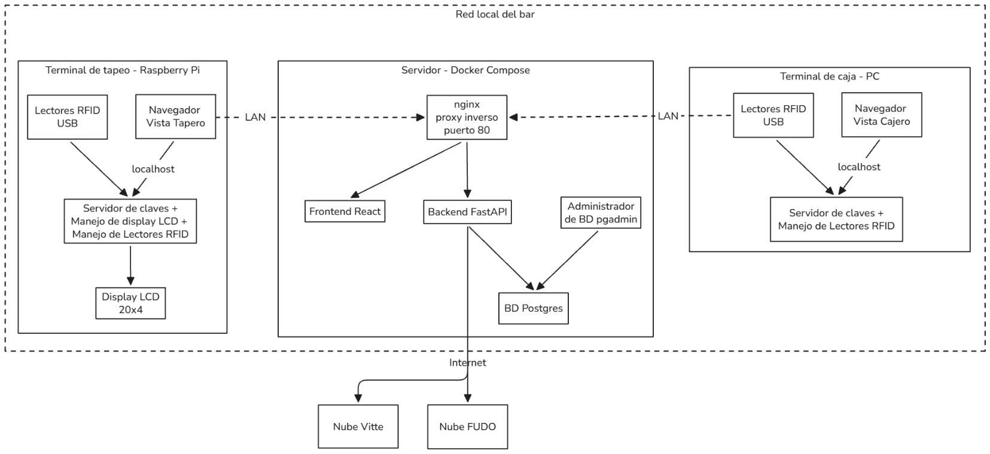
La solución se construyó con los bloques que muestra la Fig. 3.2 y que se describen a continuación.
Fig. 3.2: Arquitectura de la solución: contenedores, terminales y servicios externos.

En un servidor ubicado en el local se ejecutan, mediante Docker Compose, cinco contenedores conectados a una red interna:
- nginx: proxy inverso y único punto de entrada. Deriva las peticiones a la raíz hacia el frontend y las que comienzan con el prefijo del backend hacia la API.
- frontend: sirve la aplicación React.
- backend: ejecuta la API desarrollada con FastAPI.
- postgres: motor de base de datos PostgreSQL, con sus archivos en un volumen persistente.
- pgadmin: herramienta de administración de la base de datos, utilizada para tareas de soporte.
Todos los parámetros del despliegue, como nombres de contenedores, puertos, credenciales y claves, se definen en un único archivo de variables de entorno (.env).
En cada puesto de trabajo hay una terminal con un navegador web y un pequeño servicio local, denominado servidor de claves. En la terminal de caja y en el puesto de administración, la terminal es una computadora personal con un lector RFID. En el puesto de tapas, la terminal es una Raspberry Pi 4 Model B a la que se conectan varios lectores RFID y un display LCD, y su servicio local cumple además las funciones que se describen en la sección 3.5.
Fuera de la red local, el backend se comunica por Internet con la nube de Vitte y con la API de Fudo. Las dispensadoras se comunican con la nube de Vitte de manera independiente.

3.3. Consideraciones de autenticación
El requerimiento de que el personal ingrese acercando su tarjeta plantea un problema: el número de una tarjeta identifica a la persona, pero no constituye un secreto en sí mismo; cualquiera que lo conozca podría tipearlo desde otro equipo de la red. Para resolverlo se combinaron dos factores: la tarjeta, que identifica a la persona, y una clave de API propia de cada terminal, que demuestra que la petición proviene de un puesto autorizado.
La clave de la terminal no se almacena en el navegador. La entrega un servicio que se ejecuta en la propia terminal y que solo es accesible desde ella: el servidor de claves. El flujo, que muestra la Fig. 3.3, es una adaptación del flujo de contraseña del estándar OAuth 2.0, en el que el número de tarjeta ocupa el lugar del nombre de usuario y la clave de la terminal el de la contraseña.
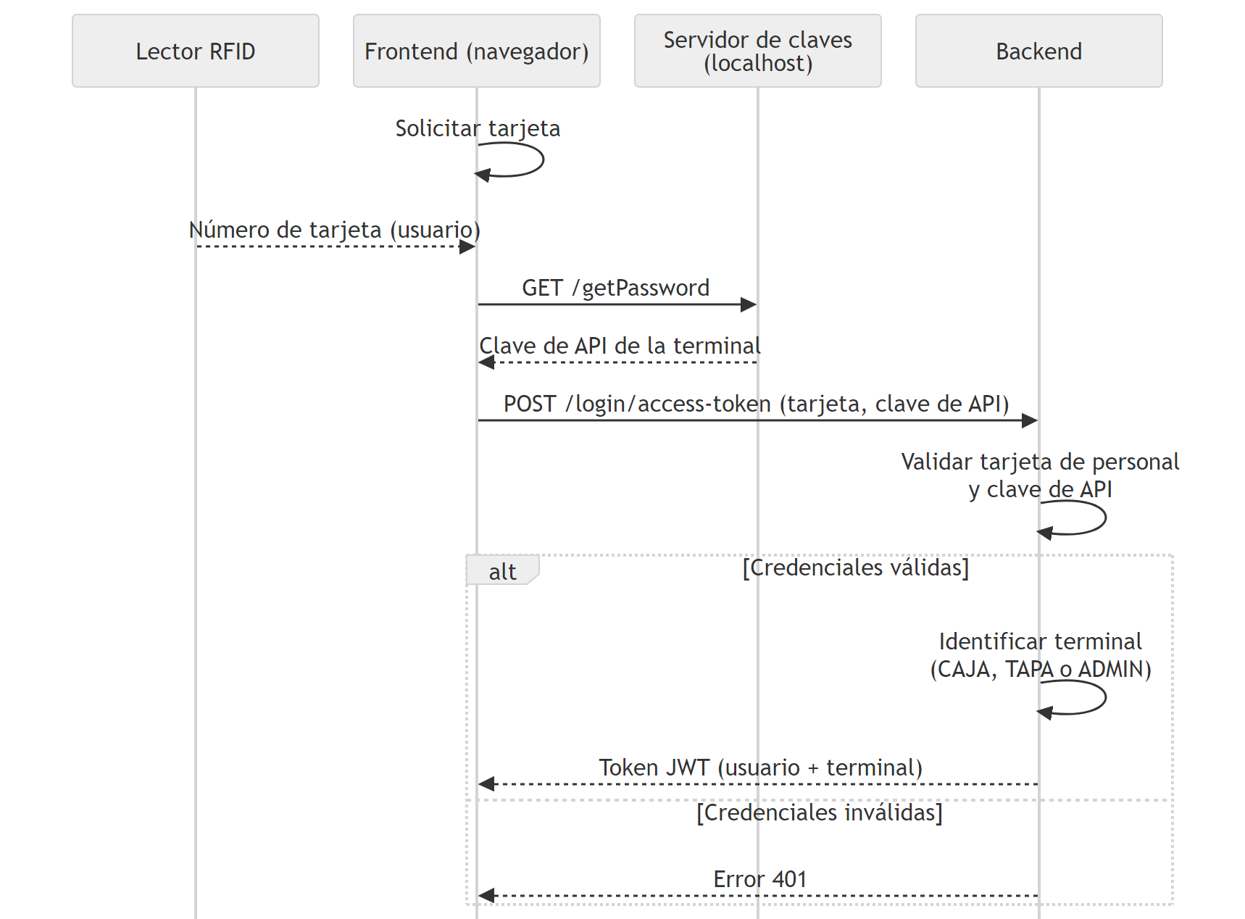
Fig. 3.3: Flujo de autenticación con tarjeta y clave de terminal.

Cuando las credenciales son válidas, el backend emite un token JWT que contiene el identificador de la tarjeta del usuario y el nombre de la terminal desde la que ingresó. El navegador lo envía en cada petición posterior. A partir de ese token, el backend resuelve dos cuestiones; usando el mecanismo de inyección de dependencias de FastAPI: quién es el usuario que opera, y desde qué terminal lo hace. El primero es un dato que se asienta en cada turno, orden y pedido, el segundo se usa para restringir ciertas operaciones a la terminal de tapeo.
El backend admite además un flujo convencional de usuario y contraseña, pensado para el acceso administrativo sin tarjeta. Los tokens emitidos por el flujo con tarjeta tienen una validez de doce horas, de modo que cubran un turno completo, mientras que los del flujo convencional vencen a los treinta minutos. Las contraseñas del personal se almacenan heasheadas.

3.4. Consideraciones de red
El sistema opera dentro de la red local del bar. El único puerto que el servidor expone a esa red es el del proxy inverso. El backend, el frontend y la base de datos solo son alcanzables a través de la red interna de contenedores. De esta manera, los puestos acceden a toda la aplicación desde una única dirección y se evitan los problemas de origen cruzado entre el frontend y la API.
El servidor de claves de cada terminal se consulta siempre en la dirección local del propio equipo. Esto implica que el navegador que muestra la aplicación debe ejecutarse en la misma máquina que el servicio, lo que constituye justamente la garantía buscada.
El servidor necesita salida a Internet para alcanzar la nube de Vitte y la API de Fudo, pero no requiere conexiones entrantes desde el exterior. Las dispensadoras utilizan su propia conexión con la nube del fabricante.
La Tabla 3.1 resume cómo se conecta cada equipo a la red del local. El servidor tiene una dirección IP fija y además puede alcanzarse por nombre mediante mDNS, por lo que las terminales no dependen de un servidor de nombres. El conmutador y el resto del equipamiento de red son administrados por un responsable de redes del propio bar. Como el local se encuentra en otra provincia, el soporte del sistema se realiza de manera remota, con las herramientas de escritorio remoto que se indican en la tabla.
Tabla 3.1: Equipos del sistema, conexión a la red local y acceso remoto para soporte.
Equipo | Descripción | Conexión a la red | Acceso remoto
Servidor | PC con Windows. Dirección IP fija (192.168.100.44) y nombre por mDNS | Cableada | AnyDesk
Terminal de caja | PC con Windows | Inalámbrica | AnyDesk
Terminal de tapeo | Raspberry Pi 4 Model B | Cableada | DWService
Dispensadoras | Tablet con Android montada en cada cava | Inalámbrica | No tiene

3.5. Consideraciones de la terminal de tapeo

3.5.1. Formas de uso esperadas
El puesto de tapas es el punto de mayor exigencia en cuanto a agilidad. Se previeron dos formas de uso, que pueden combinarse:
- Toma de pedido manual: el cliente se identifica con su tarjeta, indica verbalmente lo que desea y el tapero lo carga tocando las tapas en la pantalla.
- Toma de pedido por lector: junto a cada tapa exhibida hay un lector RFID. El cliente se identifica y luego acerca su tarjeta al lector de cada tapa que desea. Cada lectura agrega una unidad al pedido.
La terminal es una Raspberry Pi, y al encenderse inicia automáticamente el servidor local y el navegador a pantalla completa con la vista del tapero; mediante servicios del sistema operativo, Raspberry Pi OS (antes llamado Raspbian).

3.5.2. Uso de lectores sin asociar
Como los lectores se comportan como teclados, cualquier lectura llega al navegador como texto, sin indicación de su origen. Si no se hace nada más, todos los lectores son equivalentes: sirven para identificar al cliente, y el tapero carga las tapas de forma manual. Este es el modo de uso básico y no requiere configuración alguna.

3.5.3. Uso de lectores con asociación
Para que una lectura pueda interpretarse como el pedido de una tapa, es necesario saber en qué lector se produjo. Esto se resolvió fuera del navegador. El servidor local de la Raspberry Pi accede a los dispositivos de entrada a través de la interfaz de eventos del sistema operativo. Ahí puede identificar los que corresponden a los lectores RFID, que el sistema operativo presenta como teclados con la palabra «RFID» en su nombre, y lanza un hilo de ejecución que escucha a cada uno. De cada dispositivo se obtiene además el puerto USB físico al que está conectado, por ejemplo «usb-0000:01:00.0-1.1.3/input0». Este dato, que es el que identifica a cada lector en el sistema, permanece estable mientras el lector no se cambie de puerto.
El mecanismo completo, que se ilustra en la Fig. 3.4, funciona de la siguiente manera:
- Al iniciar sesión el tapero, el frontend consulta al servidor local los puertos de los lectores conectados y se los informa al backend, que los registra para esa terminal, pisando cualquier listado anterior.
- Desde la vista de administración, que muestra la Fig. 3.5, cada lector registrado puede asociarse con una tapa del menú, o dejarse sin asociar.
- La primera lectura de una tarjeta identifica al cliente y abre o retoma su pedido.
- El servidor local recuerda la última tarjeta leída en esa terminal. Cuando detecta una nueva lectura de esa misma tarjeta, publica un evento con el puerto físico del lector utilizado. El frontend mantiene abierta una conexión con el servidor local de la misma terminal, por la que este le envía cada evento en el momento en que se produce, sin necesidad de consultarlo periódicamente (Server-Sent Events).
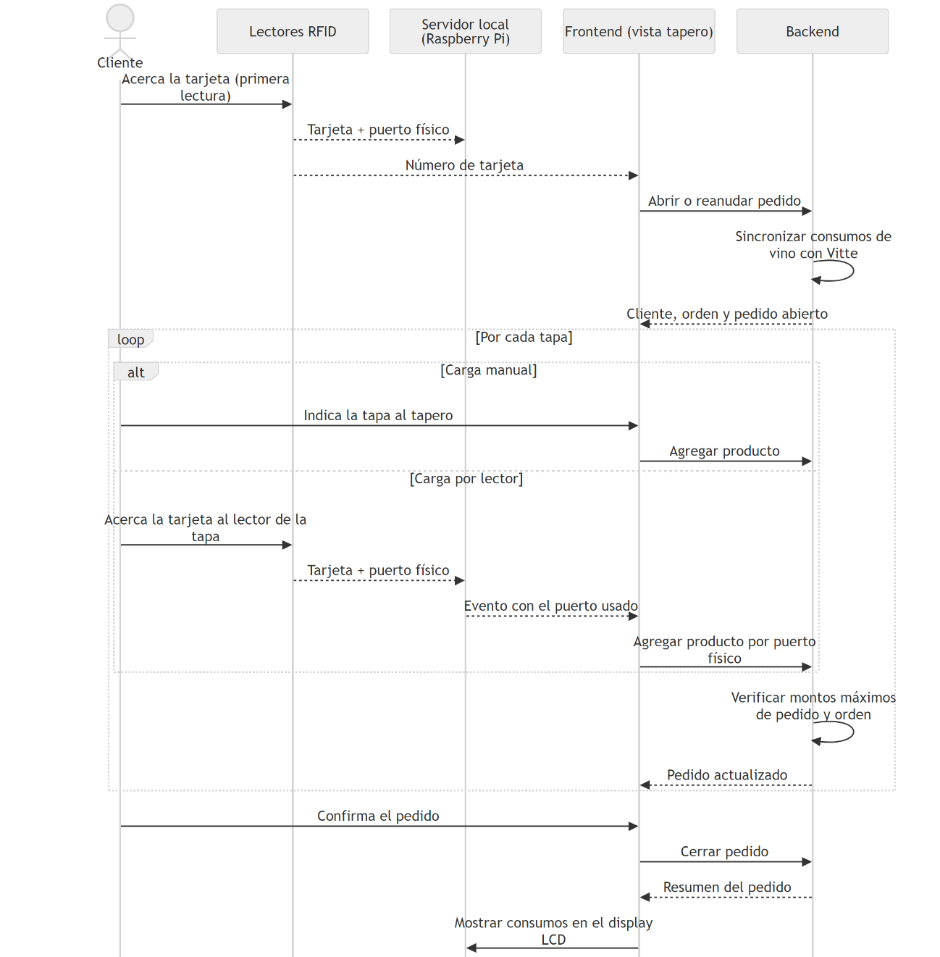
- El frontend solicita al backend que agregue un producto indicando la tarjeta y el puerto. El backend busca la tapa asociada a ese par terminal-puerto y agrega al pedido una unidad de la tapa correspondiente.
Fig. 3.4: Carga de un pedido de tapas, de forma manual o mediante lectores asociados.

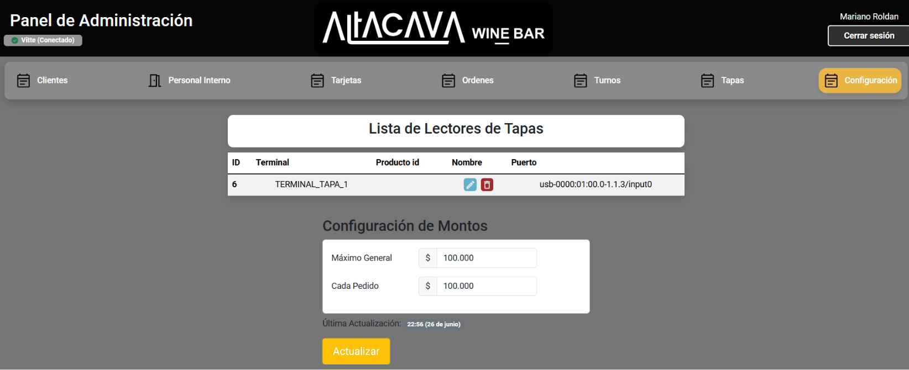
Fig. 3.5: Lectores registrados para la terminal de tapeo, en la vista de administración.
Esta operación solo se acepta si el token de la sesión corresponde a una terminal de tapeo.

3.5.4. Display del cliente
El servidor local de la Raspberry Pi controla también un display LCD de cuatro líneas y veinte caracteres, conectado a los pines de propósito general de la placa y orientado hacia el cliente. Al confirmarse un pedido, el frontend envía al servidor local el nombre del cliente, el monto del pedido recién cargado y el consumo acumulado de su orden, que se muestran en el display. En reposo, se muestra un mensaje de bienvenida. La vista del tapero indica en su encabezado si el display, los lectores y la conexión con Vitte están disponibles.

3.6. Desarrollo del backend

3.6.1. Diseño de la base de datos
El diseño siguió las etapas clásicas. A partir del documento de requerimientos, se elaboró un modelo conceptual de entidades y relaciones con la herramienta CASER, provista en la especialización. Con la misma herramienta se realizó el pasaje al modelo lógico, en el que se resuelven las jerarquías y los atributos compuestos y polivalentes, y por último al modelo físico, del que se obtienen las tablas. La Fig. 3.6 muestra el modelo lógico.
El modelo se organiza en tres grupos de entidades:
- Tarjetas y usuarios: rol, tarjeta, cliente, detalles adicionales del cliente y personal interno. En el modelo conceptual, cliente y personal interno forman una jerarquía total y exclusiva sobre la entidad persona, que en el modelo lógico se resolvió en dos entidades separadas. Los detalles adicionales se separaron del cliente porque son opcionales asumiendo que la mayoría de los clientes solo informará su nombre.
- Inventario y promociones: menú, producto, tapa, vino y promoción. Tapa y vino son especializaciones de producto.
- Gestión de pedidos: turno, orden de compra, pedido, renglón y configuración.
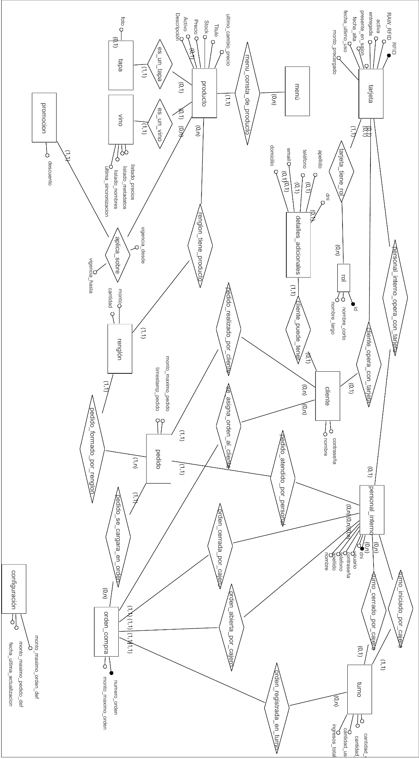
Fig. 3.6: Modelo lógico de la base de datos, elaborado con la herramienta CASER.
La estructura de turno, orden, pedido y renglón refleja el funcionamiento del bar. Un turno agrupa las órdenes atendidas entre una apertura y un cierre de caja. Una orden reúne todo lo consumido por un cliente durante su visita. Un pedido es cada una de las veces que el cliente hace un pedido, y un renglón es cada producto distinto dentro de un pedido, con su cantidad y su monto. Los montos máximos se copian desde la configuración a la orden y al pedido en el momento de su creación, de modo que un cambio posterior en la configuración no altere las órdenes en curso y que el límite de una orden particular pueda ajustarse sin afectar a las demás.
El modelo físico obtenido con la herramienta es el siguiente, con las claves primarias en mayúsculas:
- Rol (ID, nombre_corto, nombre_largo)
- Tarjeta (RFID, id, activa, fecha_alta, fecha_ultimo_uso, entregada, raw_rfid, presente_en_salon, monto_precargado)
- Menú (ID_MENÚ)
- Producto (ID_PRODUCTO, id_menú, titulo, descripción, precio, ultimo_cambio_precio, activo, stock)
- Tapa (ID_PRODUCTO, foto)
- Vino (ID_PRODUCTO, listado_nombres, listado_precios, listado_metadatos, ultima_sincronizacion)
- Promocion (ID_PROMOCION, id_producto, descuento)
- Cliente (ID_CLIENTE, nombre, contraseña)
- Detalles_adicionales (ID_CLIENTE, dni, apellido, email, teléfono, domicilio)
- Cliente_opera_con_tarjeta (ID_CLIENTE_OPERA_CON_TARJETA, id_cliente, rfid)
- Personal_interno (DNI, usuario, nombre, contraseña, apellido, telefono, id_turno)
- Personal_interno_opera_con_tarjeta (ID_PERSONAL_INTERNO_OPERA_CON_TARJETA, dni, rfid)
- Turno (ID_TURNO, cantidad_de_ordenes, cantidad_tapas, cantidad_usuarios_vip, ingresos_totales, id_personal_interno)
- Orden_compra (NUMERO_ORDEN, id_turno, monto_maximo_orden, id_cliente, id_personal_interno)
- Pedido (ID_PEDIDO, timestamp_pedido, monto_maximo_pedido, id_orden_compra, id_cliente, id_personal_interno)
- Renglón (ID_RENGLÓN, id_pedido, cantidad, monto, id_producto)
- Configuración (ID_CONFIGURACIÓN, monto_maximo_orden_def, monto_maximo_pedido_def, fecha_ultima_actualizacion)

El modelo físico se implementó en PostgreSQL. Las tablas no se crearon con sentencias escritas a mano, sino a partir de clases definidas con el mapeador ORM SQLAlchemy, y cada modificación del esquema se registró como una migración con la herramienta Alembic. Al iniciar, el backend espera a que la base de datos esté disponible, aplica las migraciones pendientes y, si la base está vacía, crea los datos iniciales: los roles, un usuario administrador con su tarjeta y la configuración de montos por defecto. A lo largo del proyecto se acumularon 28 migraciones.
El esquema implementado mantiene la estructura del modelo original, con las diferencias que resume la Tabla 3.2, surgidas durante el desarrollo.

Tabla 3.2: Diferencias entre el modelo diseñado y el esquema implementado.
Elemento | Cambio | Motivo
Personal interno y tarjeta | La relación se implementó como una clave foránea en personal interno, en lugar de una tabla intermedia | Cada persona del personal tiene a lo sumo una tarjeta
Tarjeta, cliente, personal y producto | Se agregó un indicador de registro activo | Baja lógica en lugar de borrado físico
Cliente | Se agregó el nombre del rol utilizado | Conservar el dato histórico luego de devolución o reutilizacion de la tarjeta
Vino | Se reemplazaron los listados de nombres, precios y metadatos por el identificador en Vitte y el volumen | Cada medida de cada vino se trata como un producto independiente
Orden de compra | Se agregaron el monto cargado, los montos cobrados por medio de pago, el monto imputado a Fudo, el monto máximo de pedido y los comentarios | Cobro con desglose, cierre de caja y exportación
Pedido | Se agregaron el estado de cerrado, el monto cargado y el indicador de exportación | Permitir pedidos en curso que se retoman
Renglón | Se agregó el identificador del consumo en Vitte | Evitar registrar dos veces un mismo consumo de vino
Turno | Se reemplazaron los ingresos totales por el monto en caja informado y se agregaron comentarios | Arqueo de caja
Lector de tapas | Tabla nueva | Asociación entre lectores RFID y tapas

3.6.2. Organización en capas
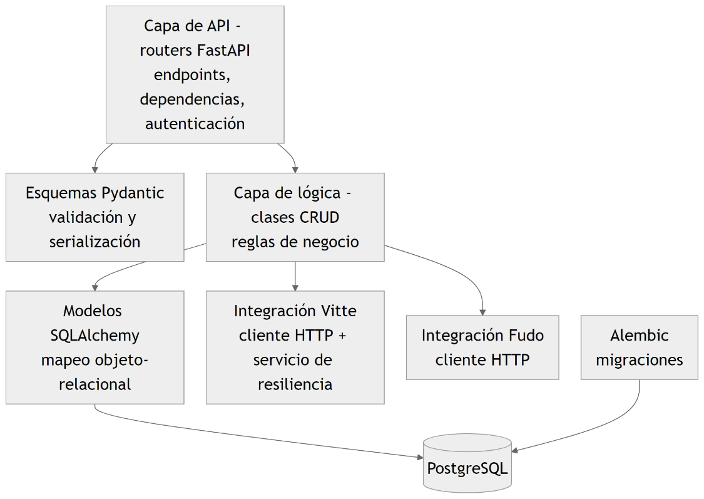
El backend se organizó en las capas que muestra la Fig. 3.7, aplicando principios de la orientación a objetos para separar responsabilidades.

Fig. 3.7: Capas del backend.
- Modelos: clases que representan las tablas de la base de datos.
- Esquemas: clases que definen la forma de los datos que entran y salen de la API. Para cada entidad existen esquemas distintos de creación, de modificación y de respuesta, de modo que la API no expone la estructura interna de las tablas.
- Clases CRUD: concentran el acceso a los datos y las reglas de negocio. Una clase base genérica, parametrizada con el modelo y sus esquemas, implementa las operaciones comunes de alta, lectura, modificación y baja. Las clases de cada entidad heredan de ella y agregan su lógica propia.
- Enrutadores: definen los puntos de acceso de la API, declaran las dependencias de autenticación y de turno abierto, e invocan a las clases CRUD.
La baja lógica se resolvió con una segunda clase base, que hereda de la genérica y es utilizada por las entidades que poseen el indicador de registro activo. Esta clase implementa una sola vez los pasos comunes de tres operaciones: crear un registro, desactivarlo y reactivarlo. Lo que cambia de una entidad a otra, es decir, qué se verifica antes de cada operación y qué valores toma el registro después, queda en métodos que cada subclase redefine. Así, por ejemplo, la clase de tarjetas verifica que el rol exista y que la tarjeta no esté dada de alta antes de crearla, e impide desactivarla mientras esté entregada o presente en el salón. Si se da de alta una tarjeta que había sido dada de baja, el registro existente se reactiva en lugar de duplicarse o crearse uno nuevo.
La API quedó organizada en los grupos de la Tabla 3.3. El listado completo de puntos de acceso se consulta en la documentación interactiva que genera el propio backend.

Tabla 3.3: Grupos de puntos de acceso de la API.
Grupo | Funciones
Login | Emisión de tokens y consulta del usuario autenticado
Roles, tarjetas y personal interno | Altas, bajas, consultas, entrega y devolución de tarjetas
Clientes | Alta de cliente con tarjeta y apertura de orden, consultas
Tapas y vinos | Gestión del menú de tapas y sus fotos, consulta de vinos
Turnos | Apertura, cierre, cambio de cajero y consultas
Órdenes | Consulta por tarjeta, nombre o turno, modificación de montos, cierre y exportación
Pedidos | Apertura, agregado y quita de productos, cierre y cancelación de renglones
Lectores de tapas | Registro de lectores por terminal y asociación con tapas
Configuración | Montos máximos por defecto
Vitte | Estado de la conexión
Fudo | Mesas, ventas por mesa y detalle de venta

3.6.3. Lógica de pedidos y montos máximos
Cuando se agrega un producto, el backend busca una orden abierta asociada a la tarjeta y, dentro de ella, un pedido sin cerrar. Si no existe, lo crea. Si el producto ya figura en el pedido, incrementa la cantidad del renglón correspondiente. En caso contrario, crea un renglón nuevo. El monto del renglón se calcula a partir del precio vigente del producto. Luego se verifican los dos límites: la suma de los renglones del pedido no debe superar el monto máximo del pedido, y la suma de todos los pedidos de la orden no debe superar el monto máximo de la orden. Si alguno se supera, el agregado se revierte y se informa el motivo.
Al cerrar un pedido, se registran la fecha y hora, el usuario que lo atendió y el monto total, que se acumula en el monto cargado de la orden. Un renglón de un pedido ya cerrado puede cancelarse, en cuyo caso se descuenta su monto del pedido y de la orden.

3.6.4. Integración con Vitte
La integración se aisló en un módulo propio, compuesto por un cliente HTTP base que resuelve la autenticación y la renovación del token, clases para las operaciones sobre clientes y sobre vinos, esquemas que validan las respuestas, y funciones de sincronización con la base de datos. El resto del backend utiliza una única instancia de ese cliente.
El primer problema a resolver fue adaptar el esquema prepago de las dispensadoras al esquema pospago del bar. La solución consistió en utilizar el saldo de Vitte como un límite de crédito: al ingresar el cliente, se le carga un saldo igual al monto máximo de su orden. El cliente consume contra ese saldo sin haber pagado, y el importe a cobrar se determina a partir de los consumos efectivamente registrados (incluyendo las tapas). Si el cajero aumenta el monto máximo de una orden, el backend consulta el saldo actual en Vitte y carga la diferencia necesaria.
El ciclo de vida de un cliente en Vitte acompaña al de su orden, como muestran la Fig. 3.8 y la Fig. 3.9:
- En el ingreso, el backend verifica que la tarjeta no esté asignada a un cliente activo en Vitte, crea el cliente y le carga el saldo. Como nombre del cliente en Vitte se utiliza el id interno del cliente en el sistema, lo que permite luego reconocer sus consumos sin ambigüedad.
- Durante la visita, cada vez que se consulta la orden para tal cliente, el backend solicita a Vitte el reporte de consumos desde la apertura de la orden, selecciona los del cliente y, por cada consumo que aún no esté registrado, crea un pedido de un renglón con el vino y la medida correspondientes, conservando la fecha y la hora originales. El identificador del consumo se guarda en el renglón para no registrarlo dos veces.
- En la salida, luego del cobro, el backend inhabilita al cliente en Vitte: pone su saldo en cero, lo desvincula de la tarjeta y lo borra, con lo que la tarjeta queda libre para el próximo cliente.
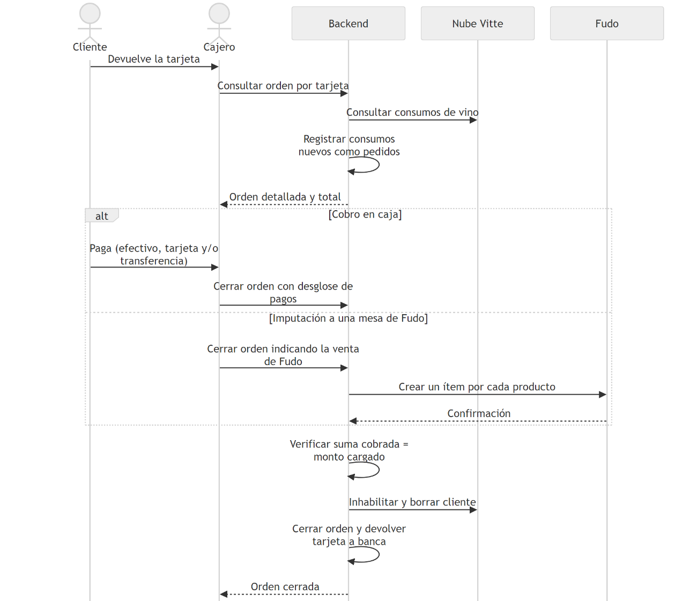
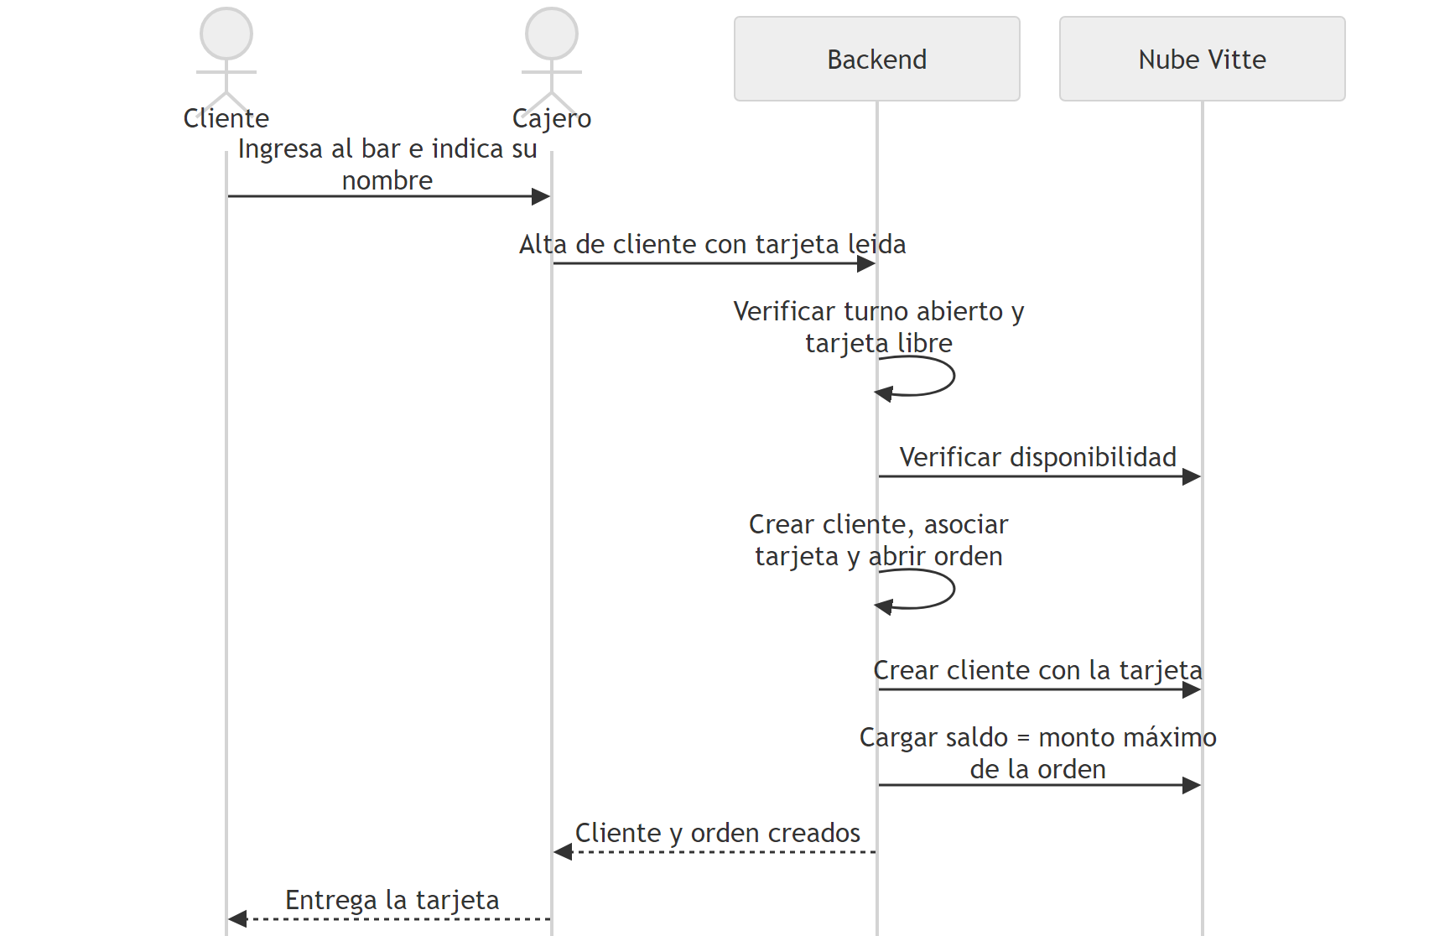
Fig. 3.8: Recepción de un cliente.
Fig. 3.9: Salida de un cliente, con cobro en caja o imputación a una mesa de Fudo.

Las tarjetas se identifican en el sistema por su número entero. Vitte, en cambio, espera el número tal como lo entrega el lector, incluidos los ceros iniciales. Por ese motivo, cada tarjeta conserva también su identificador sin procesar, que es el que se utiliza en todas las operaciones con Vitte.
El menú de vinos no se carga a mano. El backend recorre las máquinas, los módulos y las posiciones del local, y por cada pico con un vino asignado mantiene tres productos, uno por cada medida, con su volumen y su precio. Si en Vitte cambia el nombre o el precio de un vino, el producto correspondiente se actualiza.

Tolerancia a fallas
En la primera versión, cada consulta de una orden desencadenaba una sincronización completa con Vitte. Con el sistema en uso se observó que esto generaba dos inconvenientes: una demora perceptible en cada consulta y, cuando Vitte o la conexión a Internet fallaban, se bloqueaban operaciones que no dependían del vino. Para atenderlos, se incorporó un servicio entre el backend y el cliente de Vitte que aplica las siguientes medidas:
- Tiempos máximos de espera en todas las peticiones, de dos segundos para establecer la conexión y cinco para recibir la respuesta.
- Memoria temporal (caché) del estado de la conexión, que se reutiliza durante quince segundos.
- Limitación de la frecuencia de sincronización: el catálogo de vinos se sincroniza como máximo una vez cada treinta minutos, y los consumos de una misma tarjeta, una vez cada diez segundos.
- Exclusión mutua: si ya hay una sincronización en curso para una tarjeta, o del catálogo, las peticiones concurrentes no inician otra.
- Cortacircuitos: luego de tres fallas consecutivas, el servicio considera a Vitte fuera de línea y durante treinta segundos no realiza nuevos intentos, como muestra la Fig. 3.10.
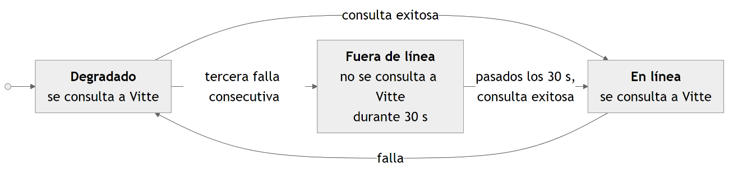
Fig. 3.10: Estados de la conexión con Vitte.
Con este servicio, las operaciones se dividen en dos clases. Las que requieren Vitte, verifican el estado: el ingreso de un cliente, el cambio de montos máximos y el cierre de una orden. Si Vitte no está disponible, se rechazan de inmediato con un mensaje claro. En el caso particular de un cierre de orden cuando Vitte está fuera de línea, puede ser forzado si el cliente no puede esperar. Este y otros casos de manejo de errores se describen en la sección 3.6.7. Las consultas, en cambio, responden con la información disponible en la base de datos (la última sincronización) aunque no haya podido realizarse una nueva sincronización. El backend expone además el estado de la conexión, que el frontend consulta de manera periódica y muestra en el encabezado de las vistas.

3.6.5. Integración con Fudo
La integración con Fudo sigue la misma organización: un cliente HTTP que obtiene y renueva el token a partir de la clave y el secreto de la aplicación, esquemas para las respuestas y un conjunto de funciones que adaptan la información a lo que necesita el frontend.
Para imputar una orden a una mesa, el cajero ve el listado de mesas que tienen ventas activas, con el nombre del salón al que pertenecen, y al elegir una mesa ve sus ventas con la fecha de creación, la cantidad de personas, el nombre del cliente y el total. Seleccionada la venta, el backend agrupa los renglones de la orden por producto y crea en esa venta un ítem por cada producto distinto, con la cantidad y el monto acumulados.
Como los productos del bar no existen en el catálogo de Fudo, se definieron en Fudo dos artículos genéricos, uno para tapas y otro para vinos. Cada ítem exportado utiliza el artículo genérico que corresponde, con el precio informado por el sistema y un comentario que incluye el nombre real del producto, las notas del cajero y el número de orden. El cuerpo de la petición se genera a partir de una plantilla. Si la exportación falla, la orden no se cierra y el cajero puede reintentar. Si tiene éxito, la orden se cierra con el monto imputado a Fudo y un comentario generado automáticamente con el número de venta y de mesa. En el cierre de caja, estos montos se informan separados de los cobrados en efectivo, con tarjeta o por transferencia.
Al cobrar una orden, el cajero elige entre cobrarla en la caja o exportarla a Fudo, como muestra la Fig. 3.11.

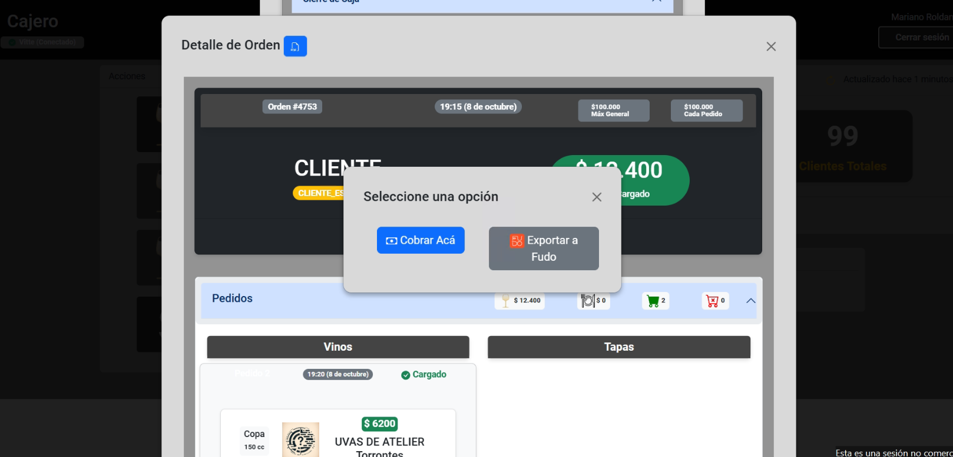
Fig. 3.11: Opciones de cobro de una orden: cobro en caja o exportación a Fudo.

3.6.6. Exportación de órdenes
El detalle de una orden puede exportarse en formato HTML o PDF. El documento se genera a partir de una plantilla, con un diseño ajustado al ancho de papel de la impresora de comandas del local, y se convierte a PDF mediante la herramienta wkhtmltopdf, incluida en la imagen del contenedor del backend.

3.6.7. Consistencia de los datos y recuperación ante fallos
Para garantizar la consistencia de datos en las integraciones con Vitte y Fudo, se emplearon mecanismos que funcionan en distintas capas del sistema.
Los consumos de vino son recuperados de Vitte y guardados localmente cada vez que una tarjeta Cliente es leída en la terminal de cajas o en la de tapas. Los consumos se recuperan siempre desde el momento (fecha y hora) que la tarjeta fue entregada al cliente, y se descartan los que ya existían (usando un identificador de consumo) para guardar sólo los nuevos. De esta forma, el sistema tiene siempre el consumo más reciente de vinos para cada tarjeta. Esto permite mantener los consumos actualizados mientras el cliente opera en el bar, y tolera las caídas de Vitte que pudieran haber ocurrido hasta que quiere pagar.
Puede suceder que Vitte esté fuera de línea cuando se quiere dar de alta a un nuevo cliente. Este caso tiene una solución más simple desde lo práctico, si bien no desde lo técnico: se le puede pedir al cliente que vuelva a acercarse al mostrador en unos minutos. Esto es posible ya que el bar cuenta con mozos y una variedad de vinos bastante más amplia que la que soportan las máquinas solamente. Un cliente siempre puede hacer su pedido a un mozo, si no quisiera usar una tarjeta.
En la situación de un cliente retirándose, se debe considerar la caída de ambos servicios, Vitte y Fudo. Si Vitte está fuera de línea cuando el cajero desea cobrar una tarjeta, se refleja tal información inmediatamente. Si no es posible que el cliente espere algunos minutos, la app ofrece el camino alternativo de forzar el cobro con los consumos hasta la última actualización local existente. Queda a criterio del cajero. La orden queda identificada como cerrada sin conexión, y el sistema queda reintentando periódicamente dar de baja la tarjeta en Vitte hasta que se concrete. Cuando sucede, además, deja asentados en la orden los consumos de vino que no se llegaron a cobrar.
Por otro lado, con Fudo fuera de línea, el cajero puede optar por otra de las formas de pago permitidas (por ejemplo Efectivo), y luego cargar ese consumo manualmente desde la app de Fudo. La carga de consumos en Fudo ya ocurre para todos los pedidos a través de los mozos, por lo que es un proceso ya familiar para el personal.
Por último, la base de datos reside en un volumen Docker persistente que se monta en el contenedor de Postgres, y se prevé incorporar copias de seguridad diarias en AWS S3. Los consumos de vino permanecen, alternativamente, en la nube de Vitte.

3.7. Desarrollo del frontend
El frontend es una aplicación de una sola página desarrollada con React y TypeScript, con componentes visuales de la biblioteca React Bootstrap. Ofrece tres vistas (una por rol) que se seleccionan según la dirección a la que se accede.
El código que realiza las peticiones a la API no se escribió a mano. A partir de la especificación OpenAPI que publica el backend, una herramienta genera los servicios y los tipos de datos (un cliente SDK transpilado) en TypeScript. Cada vez que cambia la API, se vuelve a generar ese código. Esto reduce errores de integración entre ambas partes.
El desarrollo se organizó en componentes. Cada entidad administrable (por ejemplo Tapas en la Fig. 3.12) tiene un contenedor con su listado y sus formularios; y la lógica de cada formulario se extrajo a funciones reutilizables. El estado compartido se maneja con contextos: uno para la sesión, que guarda el token y los datos del usuario, y otro para el carrito de la vista del tapero, que mantiene el cliente identificado, su orden y el pedido en curso. Un componente común captura las lecturas de tarjeta y es reutilizado en el inicio de sesión, en el alta de clientes y en la identificación del cliente en el puesto de tapas.
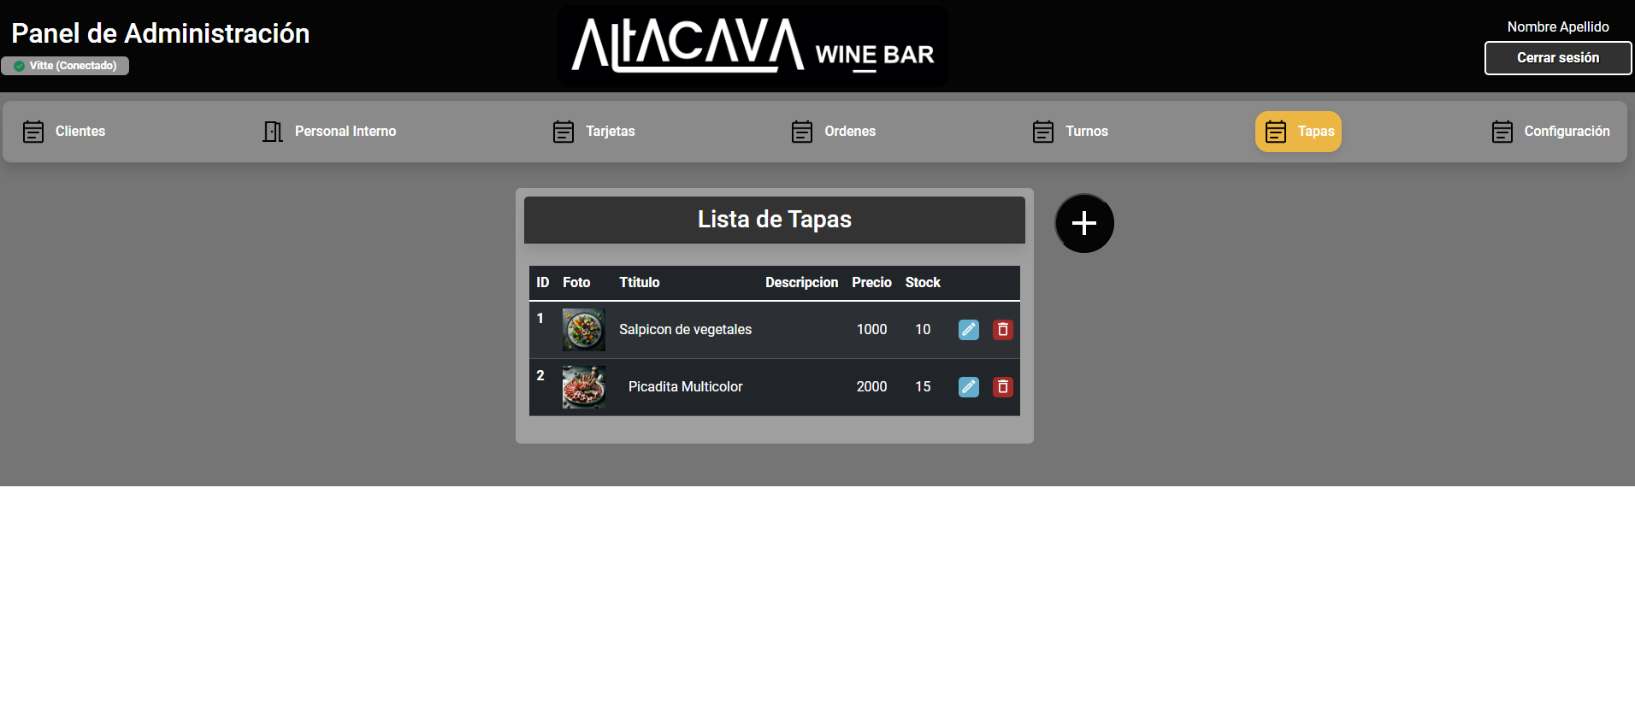
La vista de administración, que muestra la Fig. 3.12, presenta un menú superior con las secciones de personal, tarjetas, tapas, lectores, clientes, turnos, órdenes y configuración.
Fig. 3.12: Vista de administración.

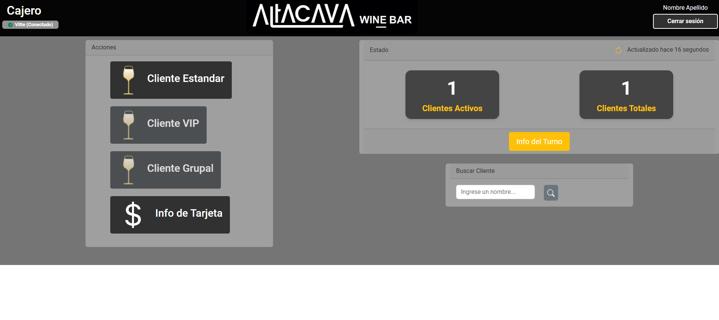
La vista del cajero, que muestran la Fig. 3.13 y la Fig. 3.14, reúne en una sola pantalla las acciones frecuentes, un panel con el estado del turno y la búsqueda de órdenes por tarjeta o por nombre. El panel de cobro muestra los datos del cliente, los montos máximos, el monto cargado y el detalle de los pedidos, separados en vinos y tapas.
Fig. 3.13: Vista del cajero.
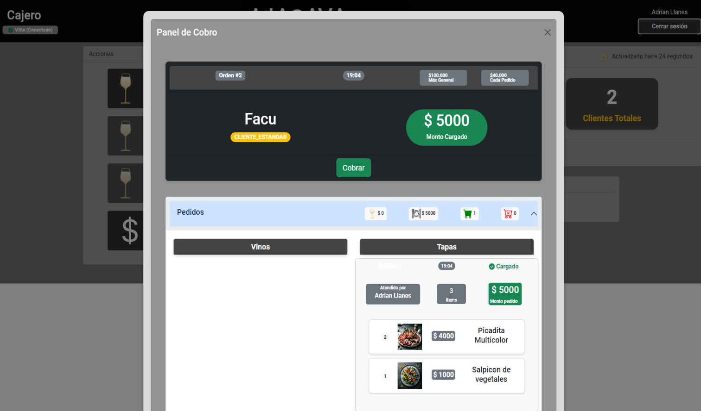
Fig. 3.14: Panel de cobro de una orden.

La vista del tapero, que muestra la Fig. 3.15, está pensada para una pantalla táctil. Presenta el menú de tapas con sus fotos, el carrito del pedido en curso y un resumen con el nombre del cliente, el monto máximo del pedido y el subtotal. En el encabezado se indica el estado de la conexión con Vitte, de los lectores y de la pantalla del cliente.

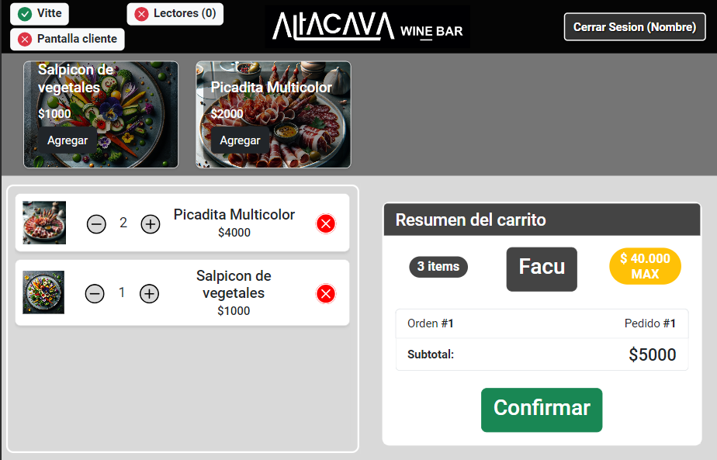
Fig. 3.15: Vista del tapero.

4. Integración
El trabajo integra las tres áreas de la especialización: software, redes y sistemas embebidos.
Software. En esta área se concentra la mayor parte del trabajo. El análisis y el diseño siguieron el enfoque orientado a objetos: el backend separa responsabilidades en capas, y la herencia y las clases genéricas permitieron implementar una sola vez las operaciones comunes a todas las entidades. El desarrollo fue iterativo, con entregas frecuentes al cliente, en línea con las metodologías ágiles. En cuanto a las bases de datos, el modelo se elaboró con la herramienta CASER, desde el modelo conceptual hasta el físico, y se resolvieron tareas de administración: la instalación y configuración del motor dentro de un contenedor, la inicialización automática de la base y la evolución controlada del esquema, mediante migraciones versionadas, con el sistema en uso.
Redes. La solución se despliega en un servidor del local mediante contenedores, una forma de virtualización liviana, y se comunica con servicios en la nube. Se aplicaron conceptos de tolerancia a fallas, como los tiempos máximos de espera y el cortacircuitos frente a la caída de Vitte o de la conexión a Internet, y de diseño de la red local, de cuya cobertura inalámbrica dependen las terminales y las dispensadoras. En este marco se diseñó también el esquema de autenticación, que combina la tarjeta de la persona con una clave propia de cada terminal.
Sistemas embebidos. La terminal de tapeo utiliza una computadora de placa única (SBC, por sus siglas en inglés), una Raspberry Pi 4 Model B, que controla un display LCD conectado a sus pines de entrada y salida de propósito general. El acceso al display se encapsuló en un servicio propio, que abstrae el hardware del resto del sistema. A diferencia de lo visto en la especialización, este componente se implementó en Python sobre Linux y no en C o C++.
El aspecto que vincula las tres áreas es la interoperabilidad entre sistemas de distinta naturaleza: una aplicación web propia, las dispensadoras de Vitte, a través de una API no documentada que hubo que relevar, el sistema gastronómico Fudo, a través de su API pública, y los dispositivos conectados a las terminales.

5. Conclusiones
Se desarrolló un sistema de gestión de ventas para Altacava Winebar que cumple con el objetivo general planteado. Respecto de los objetivos específicos:
- Se desarrolló una aplicación web con vistas para el administrador, el cajero y el tapero, que permite gestionar las ventas del bar desde el ingreso del cliente hasta el cierre de caja.
- Se investigó el funcionamiento de la API de las dispensadoras Vitte y se la integró al sistema. La integración cubre el alta y la baja de clientes, la carga de saldo, la sincronización del menú de vinos y la recuperación de consumos.
- Las tarjetas RFID de las dispensadoras se reutilizaron para identificar a los clientes en el puesto de tapas y en la caja, y al personal en todas las terminales.
- Se diseñó e implementó una base de datos relacional siguiendo las etapas de modelado conceptual, lógico y físico, cuyo esquema evolucionó de manera controlada a lo largo del proyecto.
Además de lo previsto, se incorporaron funciones solicitadas por el cliente durante el desarrollo: el cobro con desglose por medio de pago, el cambio de cajero, la impresión de comandas, la carga de tapas mediante lectores asociados, la pantalla del cliente y la imputación de órdenes a mesas de Fudo.
El aprendizaje más significativo del trabajo se relaciona con la dependencia de un sistema externo. La integración con Vitte fue a la vez el aporte central del proyecto y su principal fuente de fragilidad. La experiencia mostró que no alcanza con que la integración funcione en condiciones normales: es necesario diseñar desde el inicio qué hace el sistema cuando el servicio externo demora o no responde.
La dependencia de un sistema de terceros, como lo es Vitte, es una cuestión que puede traer problemas sin previo aviso, aun habiendo sido discutida con el cliente. Mientras tal sistema siga en línea y tenga períodos bajos de caída, los cambios que pueda tener son, muy probablemente, solucionables desde el software y requerirían un tiempo corto de retrabajo. El cambio más importante que puede suceder es que el fabricante discontinúe su nube. En ese caso, será necesario reemplazar el firmware de control, lo que daría lugar a un nuevo proyecto con otros alcances.

Referencias bibliográficas
- Vitte, https://vittewine.com/es-ar, consultado en febrero de 2024.
- Fudo, documentación para desarrolladores, https://dev.fu.do, consultado en junio de 2024.
- FastAPI, documentación oficial, https://fastapi.tiangolo.com, consultado en febrero de 2024.
- React, documentación oficial, https://react.dev, consultado en febrero de 2024.
- PostgreSQL, documentación oficial, https://www.postgresql.org/docs, consultado en febrero de 2024.
- SQLAlchemy, documentación oficial, https://docs.sqlalchemy.org, consultado en febrero de 2024.
- Alembic, documentación oficial, https://alembic.sqlalchemy.org, consultado en febrero de 2024.
- Docker, documentación oficial, https://docs.docker.com, consultado en febrero de 2024.
- nginx, documentación oficial, https://nginx.org/en/docs, consultado en febrero de 2024.
- The OAuth 2.0 Authorization Framework, RFC 6749, https://datatracker.ietf.org/doc/html/rfc6749, consultado en febrero de 2024.
- JSON Web Token (JWT), RFC 7519, https://datatracker.ietf.org/doc/html/rfc7519, consultado en febrero de 2024.
- Raspberry Pi, documentación oficial, https://www.raspberrypi.com/documentation, consultado en febrero de 2024.

